Московский авиационный институт

(национальный исследовательский университет)

**Факультет информационных технологий и прикладной математики**

Кафедра вычислительной математики и программирования

**Лабораторная работа 8 по курсу ОOП:**

**основы программирования на языке С#**

КОНКРЕТИЗАЦИЯ

Работу выполнил:

Березнев Никита Вадимович

Группа: М8О-203Б-21

Подпись: ________

Дата: 29 октября 2022 г.

**8. Конкретизация**

**Код программы:**

using System;

namespace CSharpLab8

{

class Aex

{

public Aex() { this.Str = " hello world"; }

~Aex() { }

public void m(string str) { Console.WriteLine(this.Str + str); }

public string Str { set; get; }

}

class K

{

public K() { }

~K() { }

}

class F<T>

{

public F() { }

~F() { }

public void m(T t) { Console.WriteLine(t); }

public void m() { Console.WriteLine(Str.ToString()); }

public T Str { set; get; }

}

class F_<T1, T2, T3>

{

public F_() { }

~F_() { }

public void m(T2 t2) { Console.WriteLine(t2); }

public void swap(ref T1 t1, ref T1 t2)

{

T1 temp = t1;

t1 = t2;

t2 = temp;

Console.WriteLine("Swap was completed");

}

public T2 Str { set; get; }

public T3 t3 { set; get; }

}

class Program

{

static void Main(string[] args)

{

Aex aex = new Aex();

aex.m("!!!");

F<string> f = new F<string>();

f.m("hi");

F<bool> f1 = new F<bool>();

f1.m(5 > 3);

//класс K конкретизирует класс F

F<K> fk = new F<K>();

fk.m(new K());

F_<F<string>, F<K>, K> f_ = new F_<F<string>, F<K>, K>();

f_.t3 = new K();

f.Str = "kapa";

var v = new F<string>();// var — неявный тип

v.Str = "baba";

Console.WriteLine();

f.m();

v.m();

f_.swap(ref f, ref v);

Console.WriteLine();

f.m();

v.m();

Console.ReadKey();

}

}

}

**Результат:**

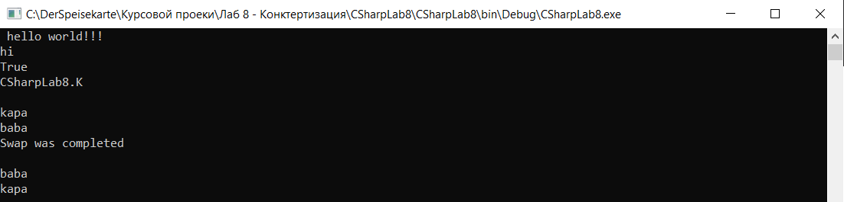

**Вывод:**

Использование общности позволяет одному объекту взаимодействовать со всеми методами и членами второго, если первый объект по отношению ко второму объявляется другом. Также, чтобы открыть доступ функциям к данным объекта. они могут быть объявлены дружественными.